Micropipet:
Een pipet wordt gebruikt om een hoeveelheid vloeistof op te zuigen en te verplaatsen. De pipet werkt door de de luchtdicht afsluitende cilindrische zuiger die zich in de pipet bevindt. Als je drukt op de bovenkant van de pipet, dan wordt de zuiger over een bepaalde afstand verplaatst. De luchtverplaatsing die de verplaatsing van de zuiger leidt, zorgt ervoor dat er vloeistof kan worden opgezogen en kan worden uitgestoten. Het uiteinde van de micropipet, bevat een capillairbuisje en dat wordt gedompeld in de vloeistof. Door op de knop te drukken wordt de vloeistof opgezogen. Door de knop los te laten stopt het zuigen. Door nog een keer op de knop te klikken zal het capillairbuisje worden losgelaten.
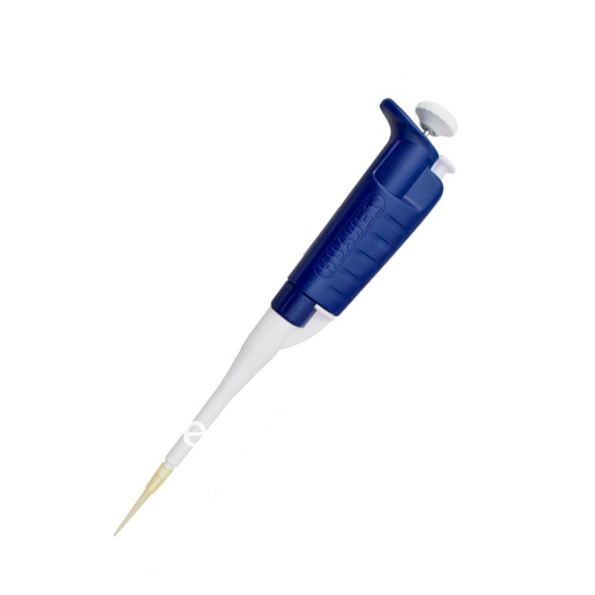
Spectrometer:
Een spectrometer wordt gebruikt als een meettoestel om bijvoorbeeld de golflengte van licht te meten. Het wordt vooral gebruikt om bepaalde eigenschappen te meten van licht in het elektromagnetisch spectrum. Licht heeft veel verschillende eigenschappen die afhankelijk zijn van waar het licht zich bevindt in het elektromagnetisch spectrum. Elke kleur heeft een specifieke golflengte die de spectrometer dan kan meten. De spectrometer kan dus ook de hoeveelheid licht meten die door een medium gaat. Je kunt met een spectrofotometer meten in hoeverre verschillende kleuren licht door een oplossing worden doorgelaten. De kleuren licht die door een oplossing doorgelaten zijn, zijn een maat voor de concentratie van die oplossing en kenmerkend voor de opgeloste stof. Je moet altijd zeer schone reageerbuizen gebruiken en de meter altijd 10 minuten opwarmen. Op deze meter zit een knop waarmee je de gevoeligheid kan instellen en een knop waarmee de meter op de maximale uitslag kan worden ingesteld. Er zijn twee verschillende schaalverdelingen op de meter. Er is een schaalverdeling die de hoeveelheid doorgelaten licht weergeeft in procenten, en er is een schaalverdeling die de transmissie en een logaritmische schaalverdeling die de extinctie weergeeft. Je maakt een blanco-oplossing, dat is een cuvet met een oplosmiddel.

J₀ = de intensiteit van de bundel die door de blanco gaat

J₁ = de intensiteit van de bundel die door de oplossing wordt doorgelaten.

Transmissie T = (J₁ : J₀)

Absorptie A = (J₀ - J₁):J₀

Extinctie E =¹⁰log (J₀ : J₁)

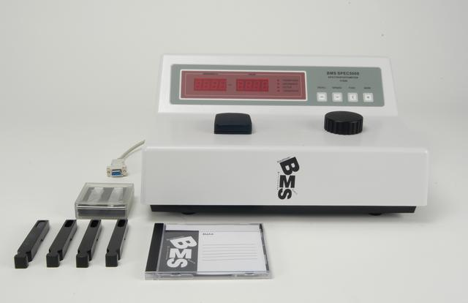

Microscoop:
Een microscoop wordt gebruikt om kleine objecten te bestuderen die niet te zien zijn met het blote oog. Een microscoop bestaat uit verschillende onderdelen.
Statief: Het onderdeel waaraan je de microscoop kunt vastpakken.
Oculair: Dit is de bovenste lens waardoor je heen kijkt.
Tubus: De buis waar in het oculair zit.
Objectieven: Dit zijn de onderste lenzen.
Revolver: Dit is een draaibare schijf waaraan de objectieven zitten.
Grote schroef: Dit is voor grove scherpstelling.
Kleine schroef: Dit is voor fijne scherpstelling.
Preparaatklem: Hiermee klem je het preparaat vast.
Lampje: Laat licht door de lezen vallen.
Diafragma: Hiermee regel je de hoeveel licht dat er door de lezen valt.
Van de objectieven vergroot de kleinste lens vier keer, de middelste lens tien keer en de grootste lens veertig keer. Met een microscoop bekijk je kleine stukjes van een weefsel, stof, plant of vloeistof. Eerst moet je een preparaat maken. Het preparaat moet dun zijn want er moet licht doorheen kunnen vallen. Het glaasje waar het voorwerp op komt te liggen heet het objectglas en het glaasje dat de vloeistof met het voorwerp bedekt heet het dekglaasje. Het geheel wordt het preparaat genoemd. In een microscoop gaat het licht van de lamp door het preparaat, via de lenzen naar jouw oog
. 